# 光伏电池组件-玻璃利基



## 零、行业基础知识

光伏玻璃研报：

<https://xueqiu.com/9508834377/223177163>

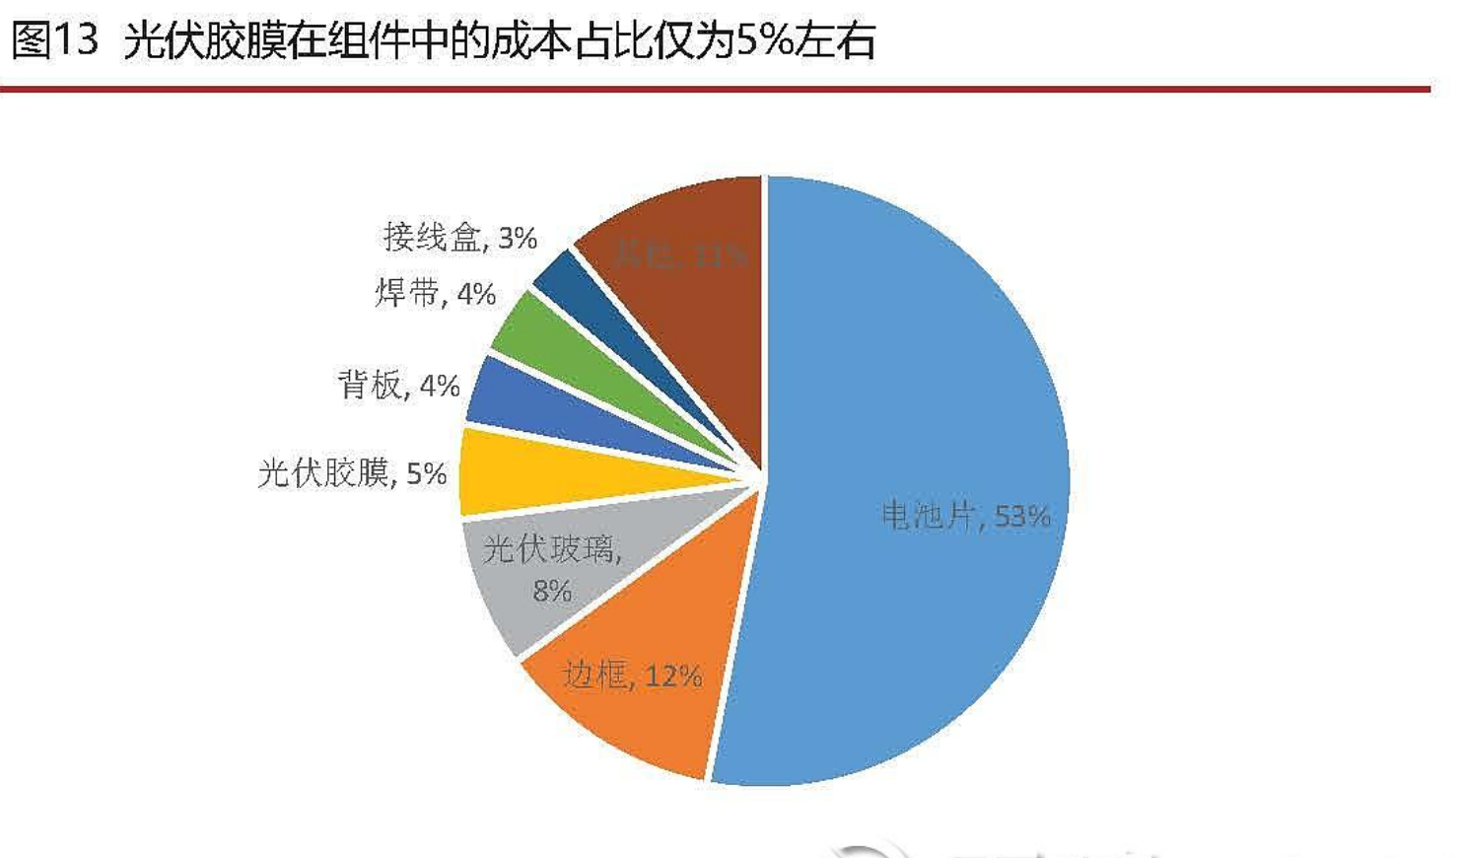

## 相关宏观经济

## 二、市场结构分析

## 三、行业内竞争对手分析

信义和[福莱特](https://xueqiu.com/S/SH601865?from=status_stock_match)保持产能龙头地位。2021 年末光伏玻璃龙头企业信义、福莱特的国内产线占全国总产能比重 分别为 24.6%、24.8%，第二梯队企业彩虹、金信分别占比 7.8%、6.0%。2022 至 2026 年信义和福莱特增量仍全 国领先，产能增加值分别为 25000t/d 和 22800t/d，占全国新增产能的 9.3%和 8.5%，洛玻、南玻、旗滨、中玻投 资、中部合盛、新福兴、湖北亿钧等企业新增产能也均在 10000t/d 以上，上述企业新增产能占全国的 42.7%。预计到 2026 年，信义、福莱特产能占比分别为 9.7%、9.1%，占比下降但仍为国内光伏玻璃生产龙头企业；洛 玻产能占比提升至 9.1%、南玻、旗滨、中玻投资产能占比均超过 5%，中部合盛、新福兴产能占比均约 3.5%。

## 四、发展趋势及阶段

2022 年下半年后光伏玻璃或将出现整体产能过剩。根据听证会披露信息，2022 年上半年预计有 20 条新增 产线点火，新增产能共计 21500t/d；下半年预计有 39 条新增产线点火，产能 40620t/d。在全部产线按期投产的 情况下，到 **2022 年底，我国光伏玻璃产能将达到 61880t/d，同比增长 156.32%，供给将大幅过剩，超出需求天 花板 25.5%，2023 年上半年供给过剩幅度继续扩大，超出需求天花板 78.46%。**在未来，听证会的通过率将直接 影响供给过剩的程度